**附件1：2024年度中医基础及四大经典知识竞赛进级半决赛名单**

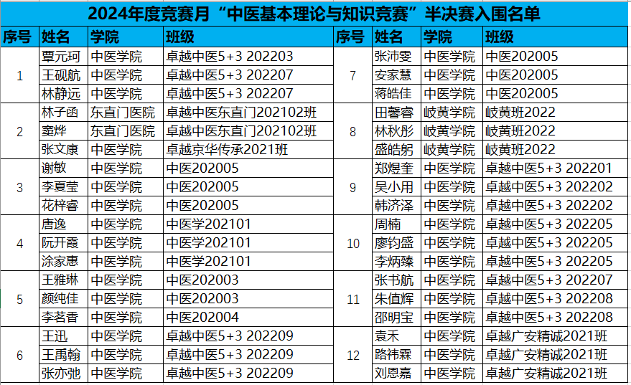

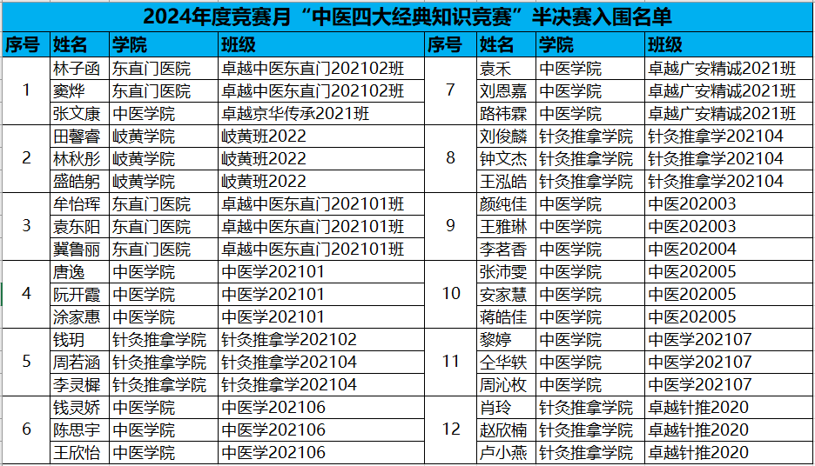

**请以上入围半决赛的同学于5月20日前扫描二维码，进入微信群。**

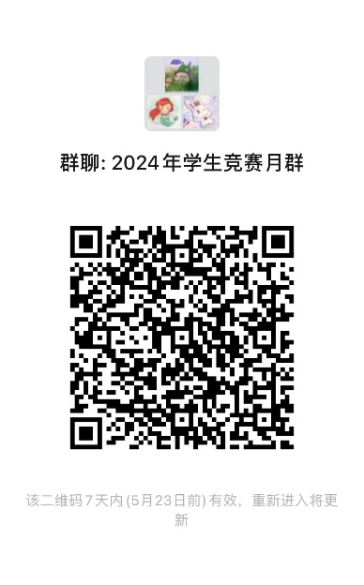

**附件2：半决赛安排**

**中医基本理论与知识竞赛**

时间：5月24日周五下午2:00～3:30

地点：良乡校区东院203教、207教

**中医四大经典知识竞赛**

时间：5月24日周五下午3:40～5:10

地点：良乡校区东院203教、207教

**请选手们提前15分钟到教室进行抽签。**